**“重大罪案”系列**

**Major Crimes series**

**作者简介：**



**萨姆·霍兰德（Sam Holland）**，英国作家，深受斯蒂芬·金、迪恩·孔茨和詹姆斯·赫伯特影响，是黑暗与悬疑的狂热粉丝。大学时主攻心理学，毕业后先是担任了一段时间的人力资源顾问，终于还是放弃工作，专职写作。她自称“连环杀手研究专家”，数个独立惊悚作品正在酝酿。

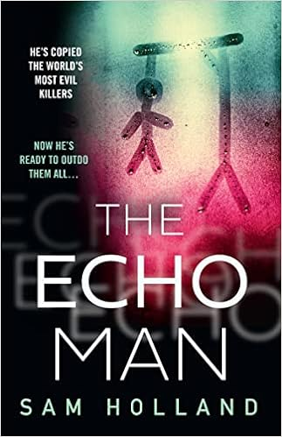**中文书名：《模仿犯》(Major Crimes book 1)**

**英文书名：THE ECHO MAN**

**作 者：Sam Holland**

**出 版 社：** **HarperCollins**

**代理公司：Johnson & Alcock /ANA/Conor**

**出版时间：2022年4月**

**代理地区：中国大陆、台湾**

**页 数：464页**

**审读资料：电子稿**

**类 型：惊悚悬疑**

**版权已授：巴西、葡萄牙、俄罗斯、西班牙、荷兰**

**荷兰惊悚作品节[“年度最佳惊悚小说新秀奖”](https://nederlandsthrillerfestival.nl/thriller-debuutprijs/)**

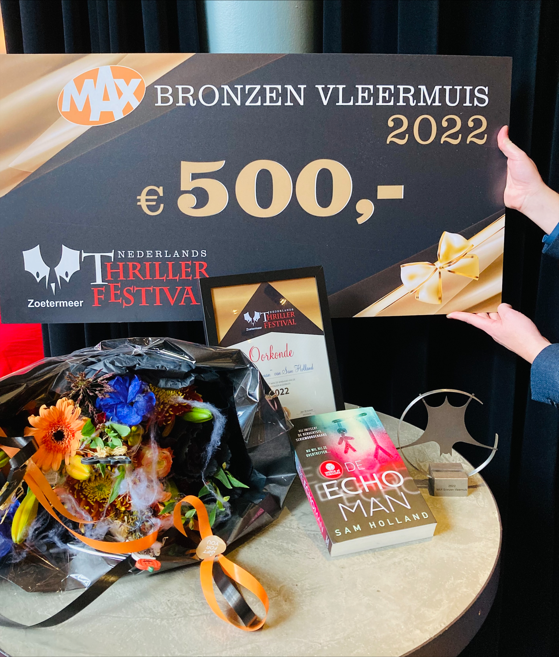

**内容简介：**

投之以桃，报之以李，向我展示一场谋杀，我会回报你一场更精彩的

一系列看似毫无关联的谋杀案。每一起的作案手法都毫不相同，但相同的却是都同样惊人和残忍。

杰西卡·安布罗斯（Jessica Ambrose）。美丽又饱受摧残。她独自逃亡，丈夫被杀，女儿也在医院里。

内特·格里芬（Nate Griffin）。一个被停职的名誉扫地的侦探。她有一套没人相信的理论。

随着受害者不断增加，中情局局长卡拉·艾略特（Cara Elliott）和诺亚·迪金（Noah Deakin）无法忽视这些联系：一些微小的细节与过去的著名案例相呼应。尽管他们努力阻止，但杀戮却越来越近了。

**媒体评价：**

“用一个词概括就是：棒极了！这个故事惊险刺激、出人意料，还很吓人——简单来说，就是让你欲罢不能。结尾太棒了，我完全没想到——写的太好了……十票当中这本书拿到了九票，把其他九本书甩出来一里地。这是今年最好的惊悚悬疑处女作。”

----荷兰惊悚小说节评委

“很惊艳的处女作……非常黑暗……阴郁但让人欲罢不能。”

----《每日邮报》（*Daily Mail*）

“结局让人心头一紧，同时也获得了强烈了满足感。悬念设置得扣人心弦，又会勾起我们很多情感反应……太出色了。”

----《出版者周刊》（*Publishers Weekly*）

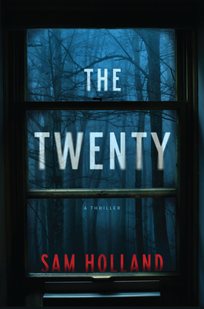**中文书名：《倒计时，二十下》**

**英文书名：THE TWENTY (Major Crimes book 2)**

**作 者：Sam Holland**

**出 版 社：** **HarperCollins**

**代理公司：Johnson & Alcock /ANA/Conor**

**出版时间：2023年5月**

**代理地区：中国大陆、台湾**

**页 数：464页**

**审读资料：电子稿**

**类 型：惊悚悬疑**

**版权已授：荷兰、德国**

**·银蝙蝠奖获奖作品——2023年度最佳惊悚小说奖（荷兰）**

**内容简介：**

**这是萨姆·霍兰德的第二部独立连环杀手惊悚小说：《倒计时，十二下》（THE TWENTY）！令人不寒而栗！**

*倒计时开始了……*

刑事调查部（DCI）的亚当·毕肖普（Adam Bishop）在夜深人静时到达了犯罪现场，他看到尸体的血被完全抽干。现场已经够糟心了——但亚当接下来看到的东西让他不寒而栗。更多尸体出现了。而喷涂在尸体上的数字揭示了一个可怕的事实：凶手正在倒计时。

但是为什么呢？亚当不知道——直到罗米利·科尔博士（Dr. Romilly Cole）带着确凿的证据敲开了他的房门，这些证据指向了15年前的一系列谋杀案——她对这个案件的过去非常了解。现在，这起谋杀案开始针对他本人了——下一次敲响他房门的可能就是凶手。

萨姆·霍兰德的首部小说《模仿犯》（*The Echo Man*）对连环杀手难以想象的掠夺行为进行了原始而残酷的描述，吸引了读者和评论家的注意。在《倒计时，二十下》（*The Twenty*）中，霍兰德将小说背景设置的变态程度提升了一个等级，让人欲罢不能，通宵达旦地阅读，让你大气都不敢喘。

**媒体评价：**

“聪明而沉思，如冰镐锋利且阴暗，可怕得要命。”

——A. J. 芬恩（A. J. Finn）

“《倒计时，二十下》，捂住眼睛、从指缝间读这本书吧，它恐怖、精妙、令人上瘾。”

——乔·弗尼斯（Jo Furniss）

“迷人、复杂的角色......无情、扭曲、可怕。”

——多米尼克·诺兰（Dominic Nolan）

“连环杀手惊悚作品的新生大师。”

——尼基·麦凯（Niki Mackay）

**中文书名：《傀儡之主》**

**英文书名：THE PUPPET MASTER (Major Crimes book 3)**

**作 者：Sam Holland**

**出 版 社：Hemlock Press**

**代理公司：Johnson & Alcock/ANA/Conor**

**页 数：400页**

**出版时间：2024年5月**

**代理地区：中国大陆、台湾**

**审读资料：电子稿**

**类 型：惊悚悬疑**

**内容简介：**

又一部令人难以置信的全新惊悚小说，从第一页到最后一页都会让你目不转睛！

**他注视着你的一举一动**

我们都有过这种经历。眼睛盯着你的背影，微弱的脚步声回荡在耳边，令人毛骨悚然。

**他控制着你**

全国各地，一个疯子正在精心挑选他的受害者。一旦他盯上了你，就不会放手。

**他会让你付出代价**

你以为你能掌控自己的生活？再想想吧。因为“傀儡大师”正向你走来，不置你于死地决不罢休......

**感谢您的阅读！**

**请将反馈信息发至：版权负责人**

**Email**：**[Rights@nurnberg.com.cn](mailto:Rights@nurnberg.com.cn)**

安德鲁·纳伯格联合国际有限公司北京代表处

北京市海淀区中关村大街甲59号中国人民大学文化大厦1705室, 邮编：100872

电话：010-82504106, 传真：010-82504200

公司网址：[http://www.nurnberg.com.cn](http://www.nurnberg.com.cn/)

书目下载：<http://www.nurnberg.com.cn/booklist_zh/list.aspx>

书讯浏览：<http://www.nurnberg.com.cn/book/book.aspx>

视频推荐：<http://www.nurnberg.com.cn/video/video.aspx>

豆瓣小站：<http://site.douban.com/110577/>

新浪微博：[安德鲁纳伯格公司的微博_微博 (weibo.com)](https://weibo.com/1877653117/profile?topnav=1&wvr=6)

微信订阅号：ANABJ2002

